LAPORAN PENGEMBANGAN APLIKASI LOGIN USER MENGGUNAKAN HTML, CSS DAN PHP

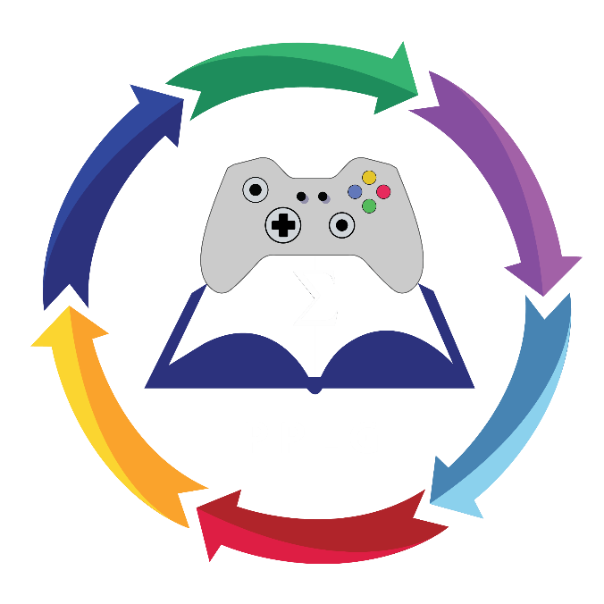

Nama : ALFIANSYAH BIMA SATRIA RAMADHAN

Kelas : X PPLG 1

NISN : 0082893934

PEMERINTAH KOTA DEPOK

DINAS PENDIDIKAN

SMK NEGERI 1 DEPOK Jl. Raya Tapos, Gg. Bhakti Suci No.100, Kelurahan Cimpaeun Kecamatan Tapos Kota Depok Telp. (021) 87907233

**Kata Pengantar**

Segala puji dan syukur saya panjatkan kehadirat Allah SWT, karena berkat rahmat dan karunia Nya saya dapat menyelesaikan laporan yang berjudul “PENGEMBANGAN APLIKASI LOGIN USER MENGGUNAKAN HTML, CSS DAN PHP” dengan baik. Berdasarkan hasil laporan ini dapat disimpulkan tentang Pengembangan Aplikasi Login Menggunakan HTML, CSS, dan PHP.

Saya menyadari bahwa dalam penyusunan laporan ini tidak lepas dari kesalahan dan jauh dari sempurna. Untuk itu saya mengharapkan kritik dan saran yang bersifat membangun sehingga dapat berguna baik bagi pembuat sendiri maupun pembaca pada umumnya.

Dalam Menyusun laporan ini, saya banyak mendapat bimbimngan materi dari guru bidang study produktif PPLG, untuk itu dalam kesempatan ini saya menyampaikan ucapan terima kasih kepada Ibu Siska Rahmadani, S.Kom;M.Kom. Yang telah banyak memberikan arahan dan bimbingannya.

Akhir kata dari saya semoga laporan ini dapat bermanfaat dan mohon maaf apa bila ada kesalahan kata – kata yang kurang berkenan.

**Daftar Isi**

Halaman Judul 1

Kata Pengantar 2

Bab I 3

Bab II 5

Bab III 8

Bab IV 11

**Bab I**

Analisis Kebutuhan Sistem

Pembuatan aplikasi login adalah proses membangun sistem autentikasi yang memungkinkan pengguna untuk masuk ke aplikasi atau website. Sistem ini memverifikasi identitas pengguna dengan mencocokkan informasi yang mereka masukkan (seperti username dan password) dengan data yang disimpan dalam database.

**Beberapa tujuan utama pembuatan aplikasi login :**

* **Keamanan Data dan Privasi Pengguna :**
* Melindungi data pengguna dari akses yang tidak sah.
* Memastikan hanya pengguna terdaftar yang dapat mengakses aplikasi atau website.
* Meningkatkan privasi pengguna dengan memberikan kontrol atas data mereka.
* **Keamanan Siber :**
* Membantu mencegah penipuan dan serangan Cyber.
* Melindungi data pengguna dari malware dan phishing.
* Meningkatkan keamanan dan keandalan aplikasi atau website.
* **Kontrol Akses :**
* Memberikan akses diferensial berdasarkan peran dan hak akses pengguna.
* Membatasi akses ke informasi sensitif hanya untuk pengguna yang berwenang.
* Meningkatkan keamanan dan keandalan aplikasi atau website.

**Fungsi Utama dalam pembuatan aplikasi login :**

* **Menjaga keamanan data dan privasi pengguna:** Hanya pengguna yang terdaftar dan memiliki kredensial yang valid (username dan password) yang dapat mengakses aplikasi atau website.
* **Memberikan kontrol akses:** Pengguna dapat dikategorikan berdasarkan peran dan hak aksesnya, sehingga hanya mereka yang berwenang yang dapat melihat dan mengedit informasi tertentu.
* **Meningkatkan personalisasi:** Pengalaman pengguna dapat dipersonalisasi berdasarkan data profil dan preferensi yang disimpan dalam akun mereka.

**Teknologi yang Digunakan :**

* **Bahasa pemrograman:** Berbagai bahasa pemrograman dapat digunakan untuk membangun aplikasi login, seperti PHP, Python, JavaScript, dan Java.
* **Framework:** Framework web seperti Laravel (PHP) dan Django (Python) dapat membantu mempercepat proses pengembangan aplikasi login.
* **Database:** Database seperti MySQL, PostgreSQL, dan MongoDB dapat digunakan untuk menyimpan data pengguna.

**Komponen Utama :**

* **Form login:** Antarmuka yang memungkinkan pengguna memasukkan username dan password.
* **Sistem autentikasi:** Memverifikasi kredensial pengguna dengan membandingkannya dengan data yang disimpan di database.
* **Database:** Menyimpan informasi pengguna, seperti username, password, nama, email, dan data profil lainnya.
* **Sesi pengguna:** Menyimpan informasi tentang pengguna yang sedang login dan melacak aktivitas mereka di aplikasi atau website.

Perancangan Data Base :

Entity Diagram Relationship

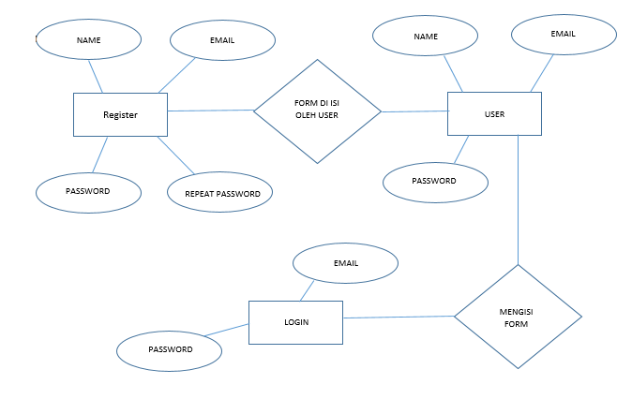

Perancangan User Interface dan User Experience :

Figma

* Login :

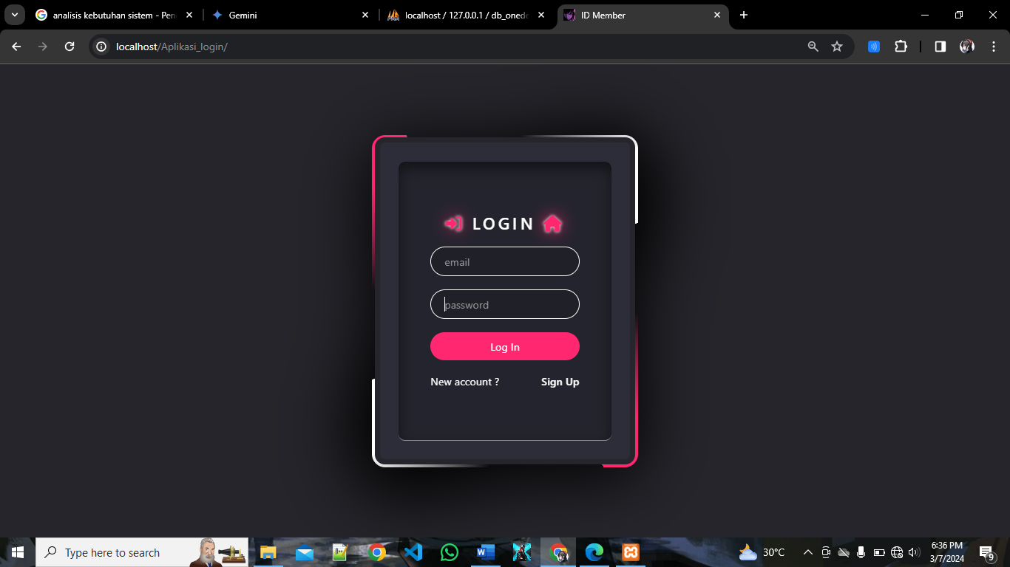

* Register :

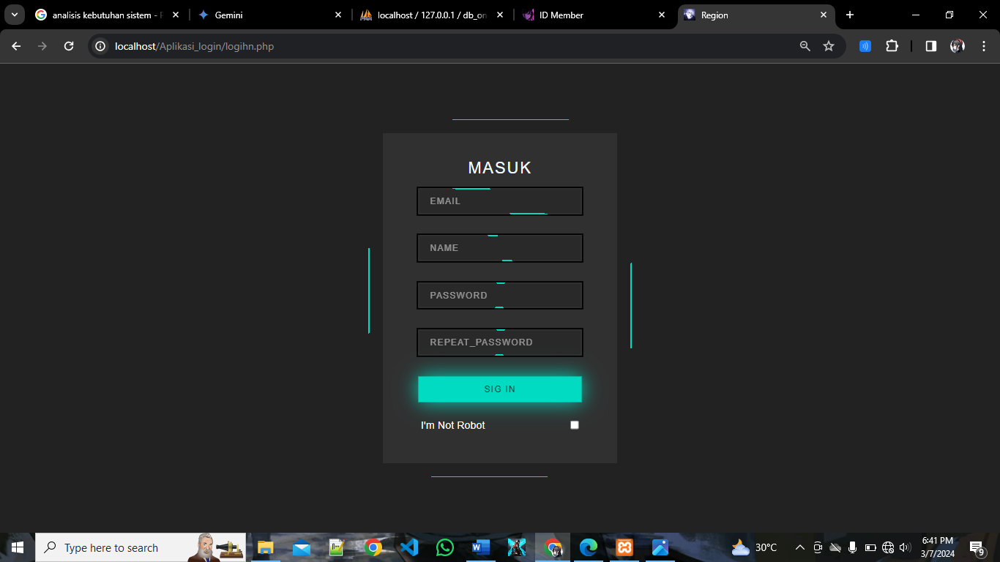

**Bab III**

IMPLEMENTASI

Form Register :

* HTML Code.

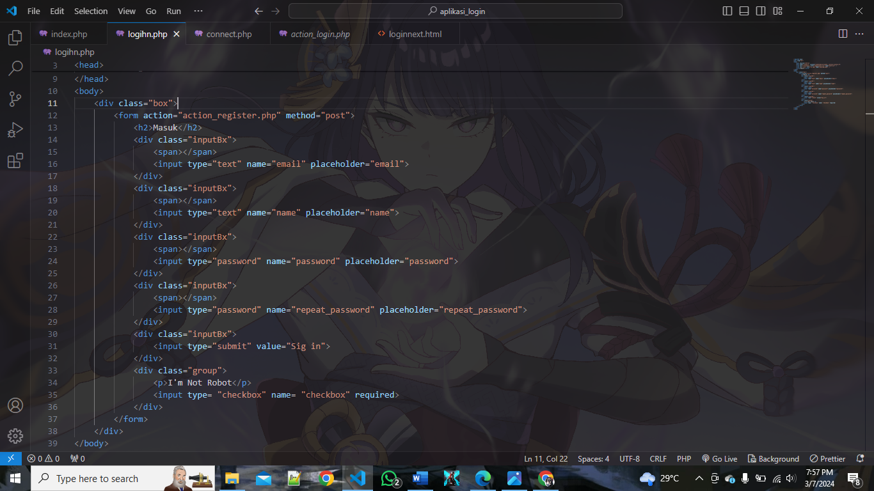

* PHP Code.

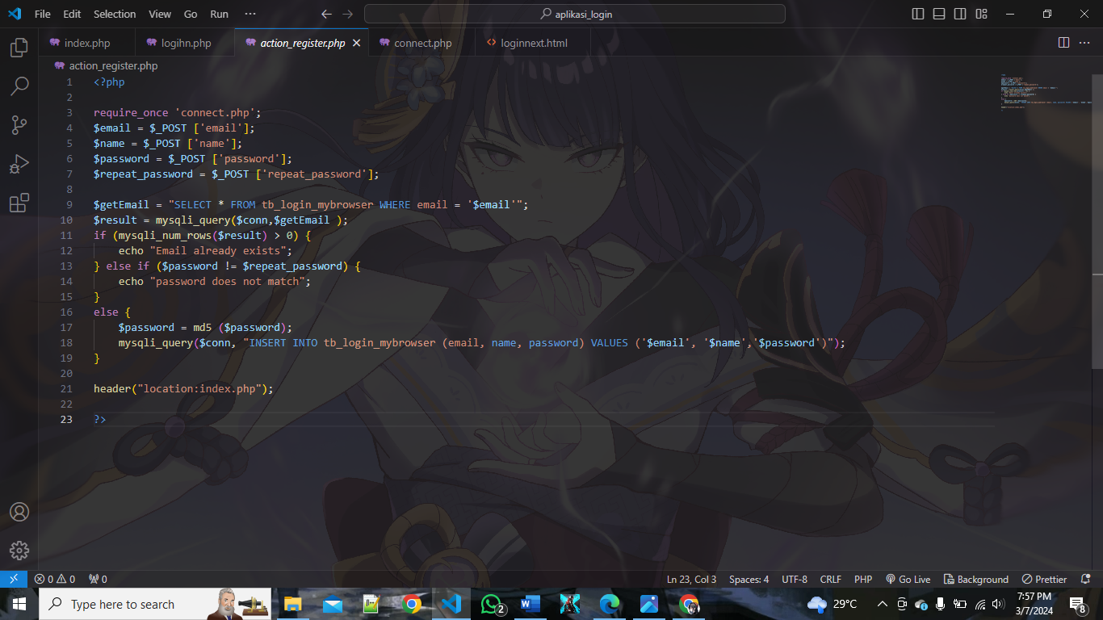

Form Login :

* HTML Code.

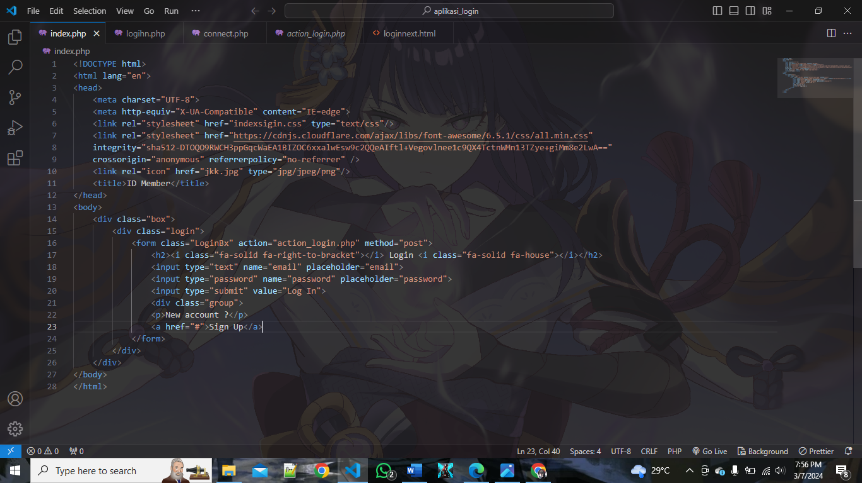

* PHP Code.

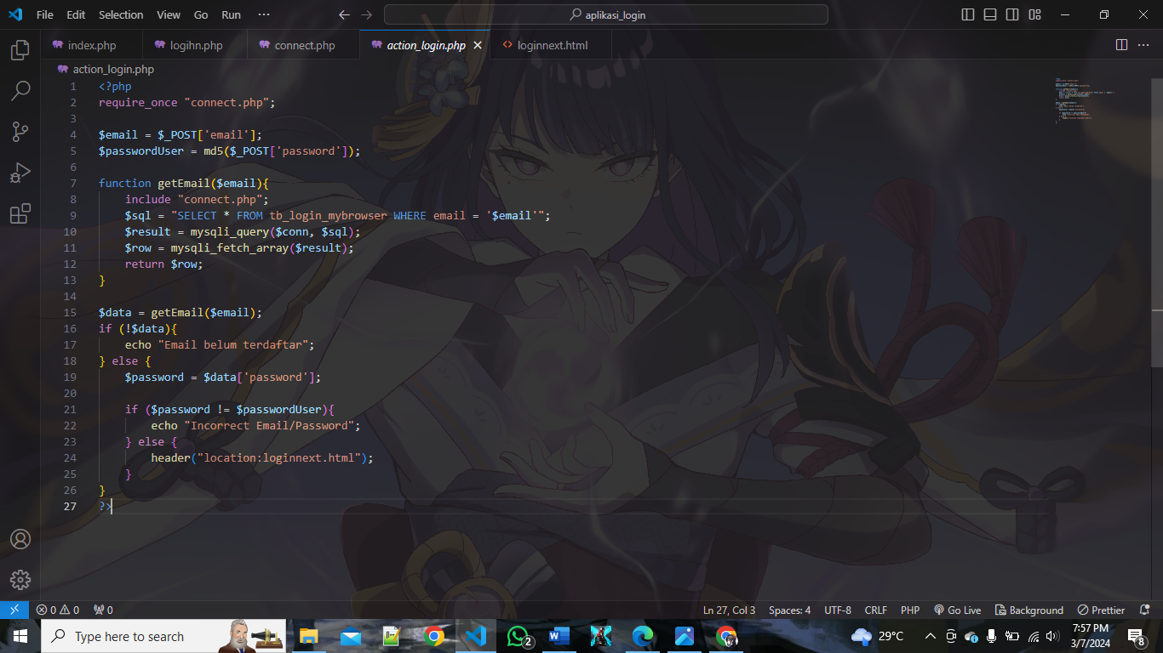

Tampilan Form Register dan Login :

* Register.

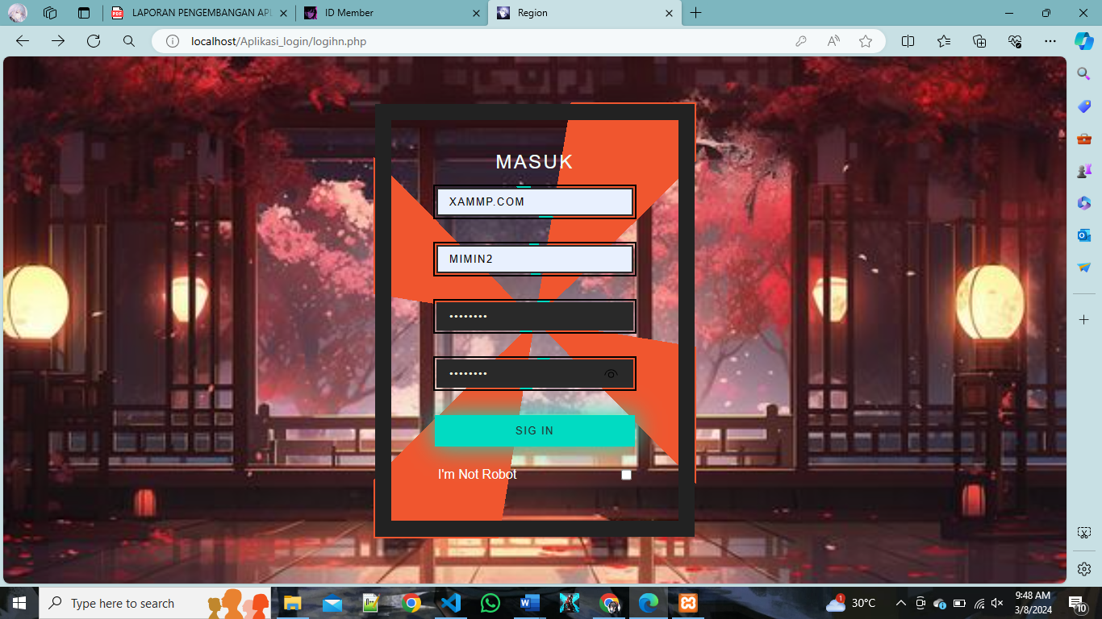

* Login.

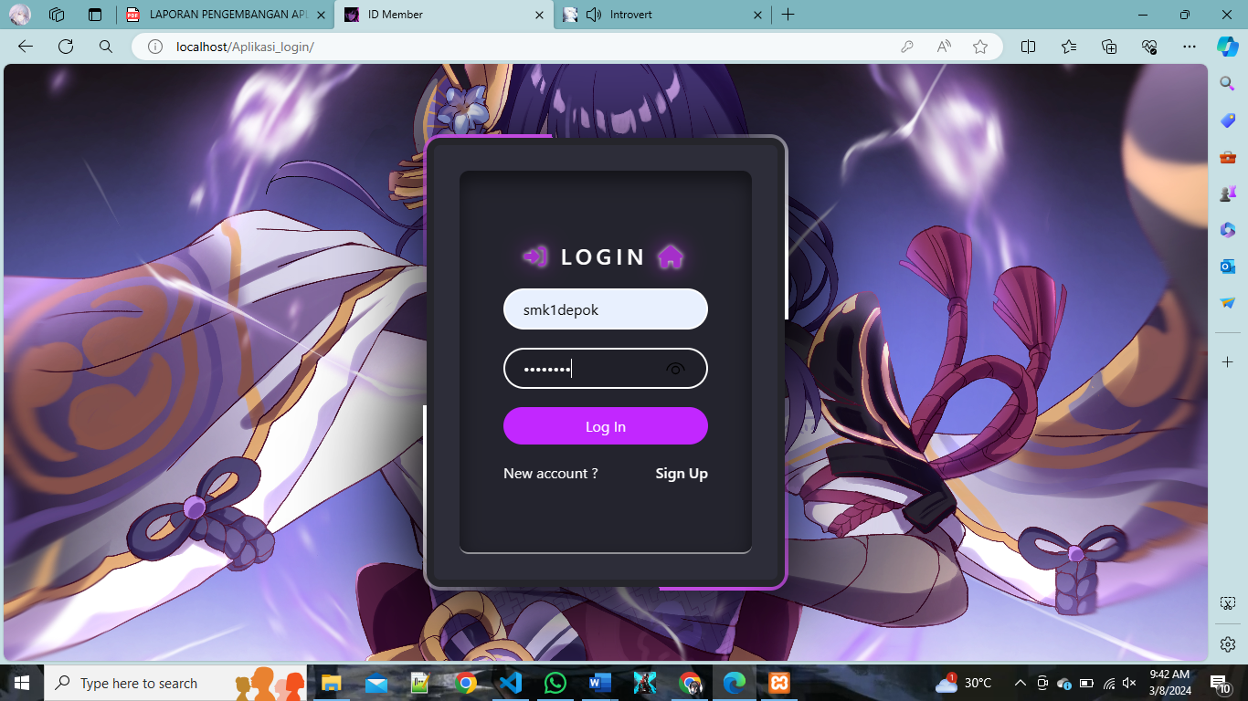

Karena CSS bersifat animasi, jadi saya lampirkan link drive dari semua code :

<https://drive.google.com/drive/folders/1SDSL4tXFa1_dIFH1YwmqtrStb3nmrXay?usp=drive_link>

**Bab IV**

Penutup

Kesimpulan :

Form login adalah komponen penting dalam banyak aplikasi web. Dengan mengikuti Langkah – Langkah pembuatan yang benar, kamu sudah bisa membuat form login sederhana dengan menggunakan Bahasa pemrograman PHP dan My SQL untuk database. Di dalam web Centra Computer memiliki form login yang berfungsi untuk melindungi dan proteksi terhadap gangguan program ini. Pastikan selalu aspek keamanan dalam pembuatan form agar data pengguna tetap terlindungi.

Saran :

Laporan ini masih sangat jauh dari sempurna dan berikut ini saran untuk dipertimbangkan yaitu :

* 1. Web ini dapat ditambah link atau menu – menu yang lebih dinamis agar interaksi kepada pengakses lebih banyak.
  2. Pengendalian emosi sangat penting dalam mendesain, karena akan mempengaruhi hasil dari tampilan website.

**Bab II**

Perancangan

Perancangan Alur Sistem :

Email ada/tidak

Password= Repeat pass

Dashboard

Email , Password repeat pass

Form Register

Tidak

Valid

Email & Password

Ada

Form Login

Ada akun/tidak

Hal Login